- 将天气数据导入PowerBI，首先，我们先对数据进行编辑处理，将Excel表中的数据转化为合适的数据类型。然后在软件上方建模行列的新表里，利用CALENDAR函数建立智能时间表，时间从2011年1月1日到2019年11月23日，创建其所对应的季度，月份，年信息。然后如下图所示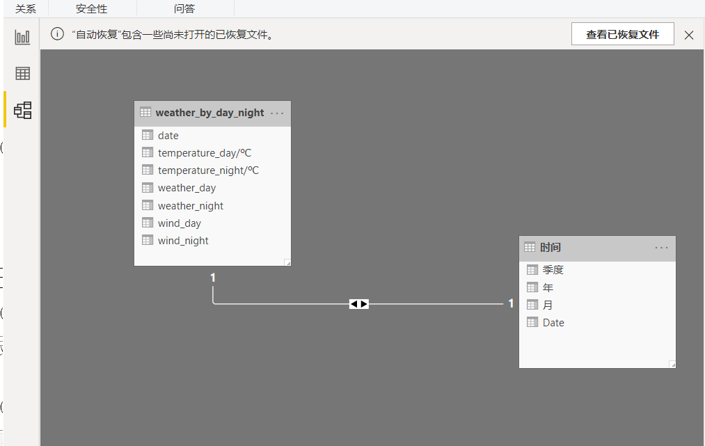
建立起两个表的关系
- 操作过程：举个例子，看11年到19年来每种季度下白天温度天数分布情况，我们就可以以白天温度为轴，天数为计数单位形成的柱状图如下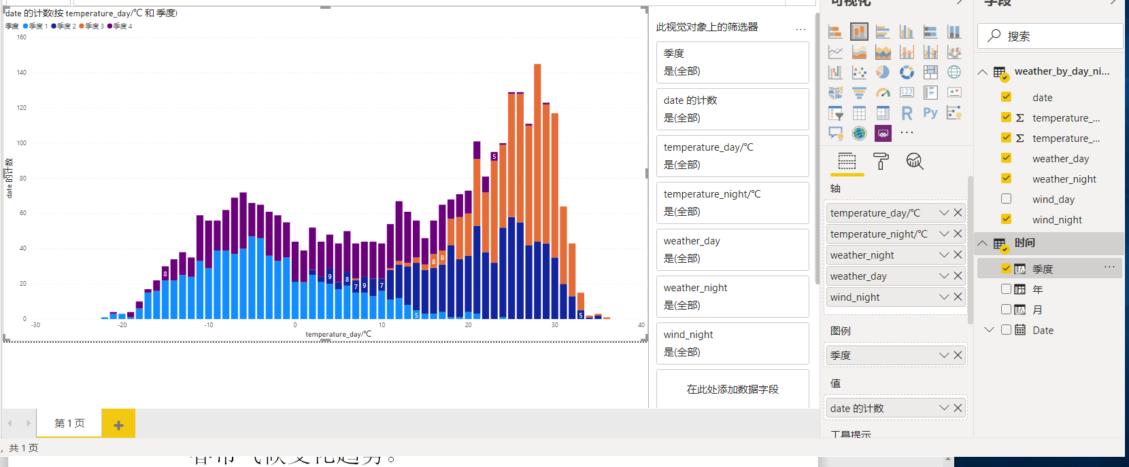

我们还可以把多项数据放在一个轴内，点击图像的钻取功能就能够实行数值的切换。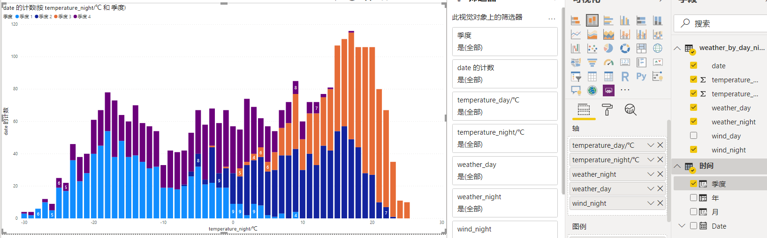
全部操作在这不再赘述，实验内容即可体现全部图像。

- 最后根据不同图表和图像利用各种数据分析方法进行气象数据分析，并结合相关气候知识归纳长春市气候变化趋势。

- 实验结果与分析
我们直接处理的数据可视化结果如下：
I.温度与时间
- 各年白天极端温度天数（堆积条形图）

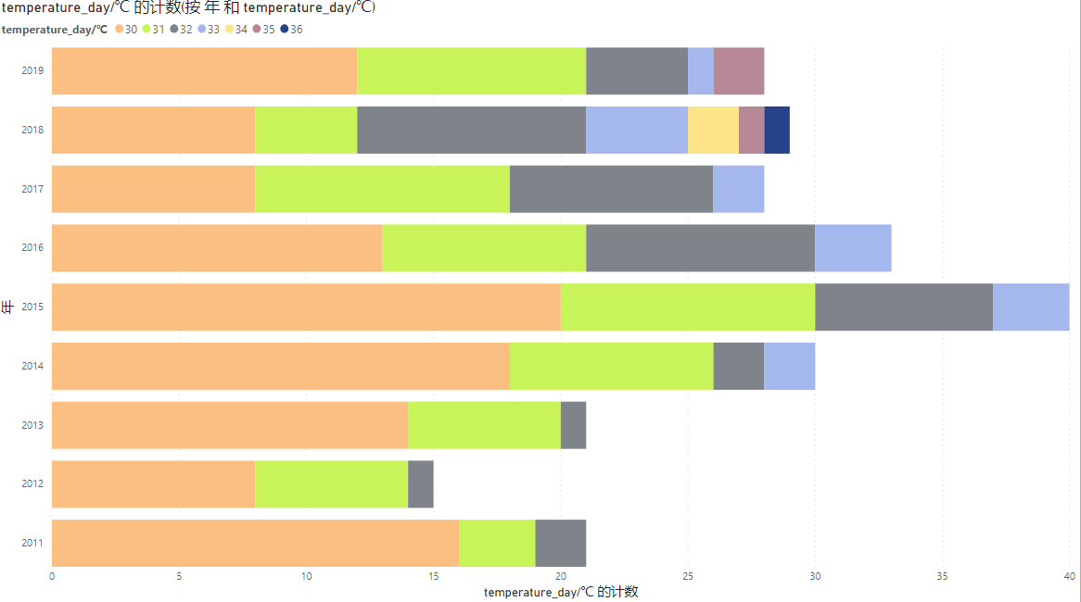
根据图像可直接得到：
自2011年以来长春市几乎每年的气温峰值都在升高。且高温天气持续的时间在2015年前一直增加并在2015年达到时长峰值，后又逐渐减少并趋于稳定。长春市总体夏季气温呈现变暖的趋势。

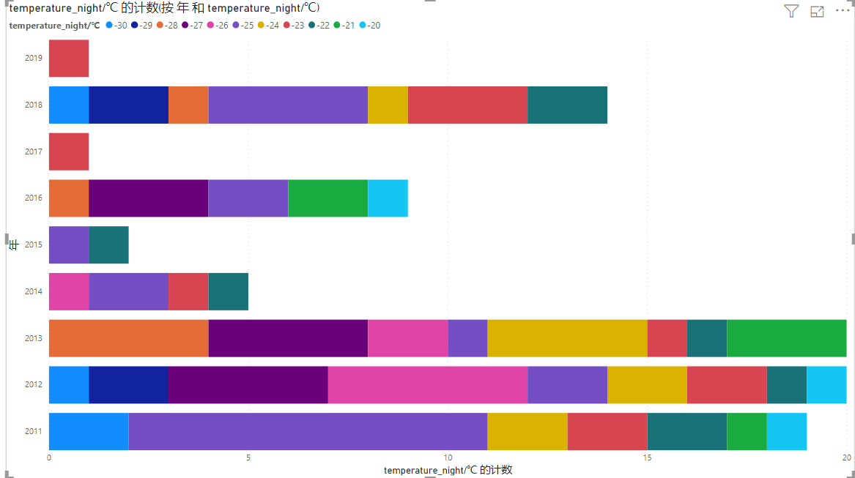
根据图像直接可以得：
自2011年以来长春市冬季最低气温大致呈持续升高趋势，极寒时段也在较快缩短，虽然2018年仍然有较长时间低温天气出现，但总体来看长春冬季在逐渐变暖。

- 一年中各月的平均日夜温度与极端日夜温度（折线图）
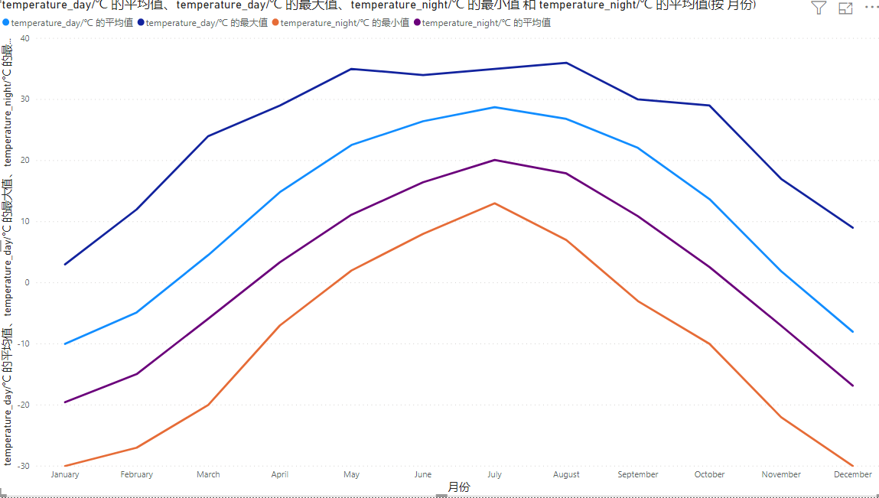
根据图象可直接得到：
长春是一个昼夜温差较大的城市，一年四季都维持在10度到二十度左右。另外作为北方城市，长春冬季较长，一年有大约四个月都在零下，最低时甚至达到零下30摄氏度，夏季最高气温也一般不超过35摄氏度，气候偏冷。

II.雨雪与时间
- 各年各类雨雪天数（堆积柱状图）
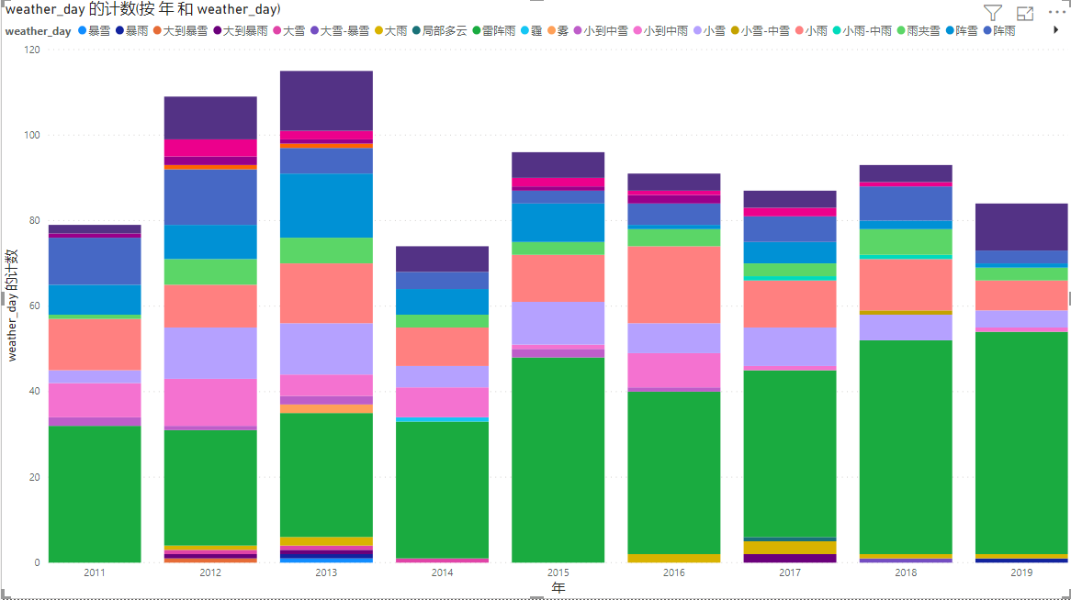
根据图象可直接得到：
长春市降雨量不多，且一般以小雨或雷阵雨方式出现。长春市降雪较为充足，甚至能占到雨雪总量的一半。长春市近九年的降水量呈现一个较为平稳的水平，未出现较明显波动。

- 各年各月雨雪天数（折线图）
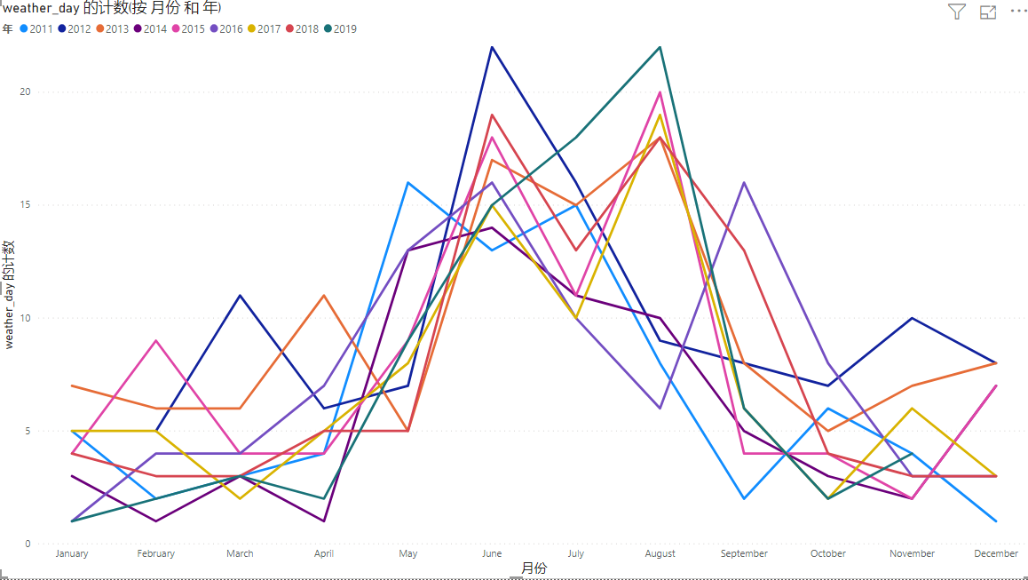
根据图象可直接得到：
长春的雨季峰值集中在六月到八月之间，最多时能达到每月20天，其次冬季降雪量分别在上半年和下半年也会产生两个坡度较小的峰值。总的来看，近九年长春每年雨雪总量随月份的变化呈一个变化趋势保持稳定，峰值在时间段内来回波动的形式。

III.风速、风向与时间
- 一年内各月份各种风速风向天数（堆积条形图）
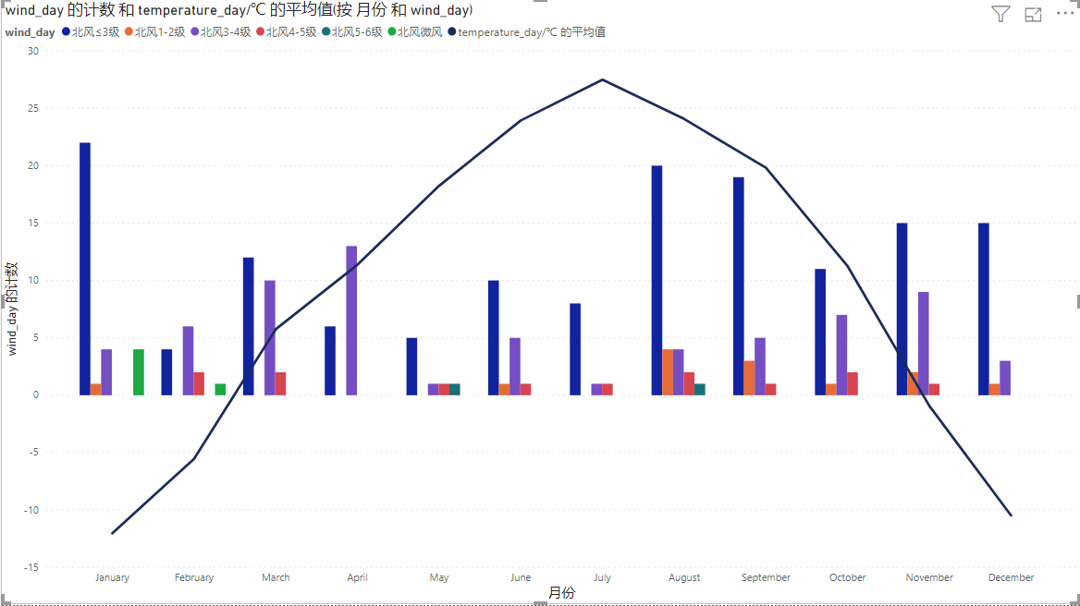
根据图象可直接得到：
长春在一年内各月份都会刮北风，但风速且频率较大的时间集中在秋冬两季。但总的来说北风在各月份频率都较低且风速较小，北风强度随季节性变化不明显。

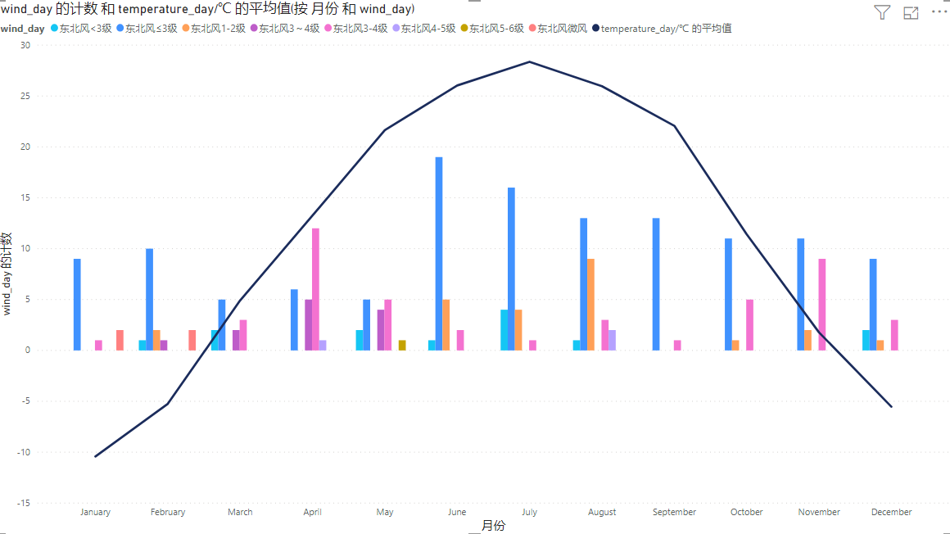
根据图象可直接得到：
长春市东北风的频率明显非常小且都以弱风为主，与北风类似，不是主流风向但全年都有。

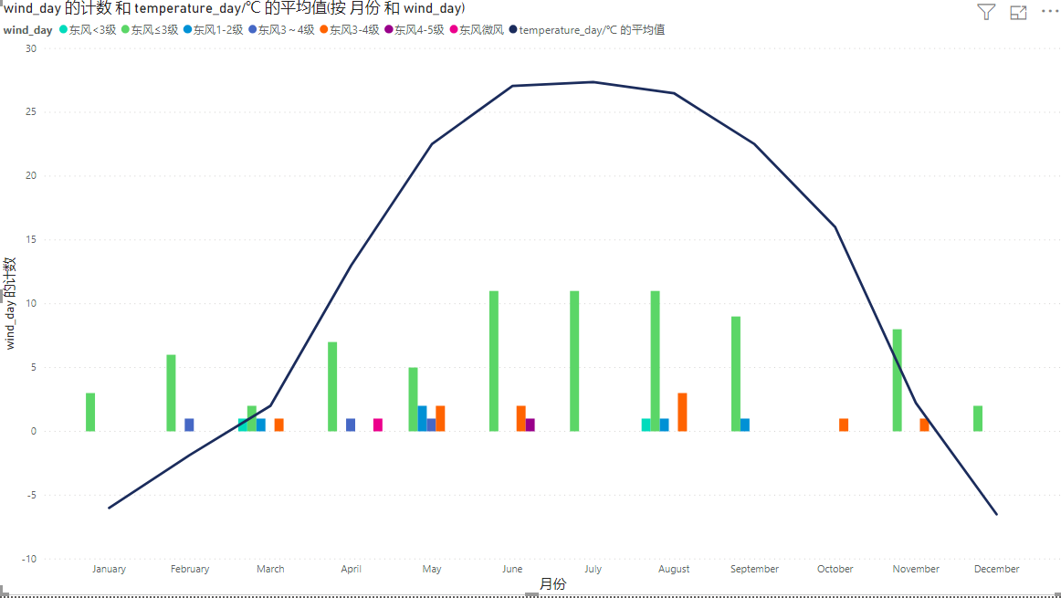
根据图象可直接得到：
长春市刮东风的天很少且都以小于三级的弱风为主，但仍然出现在集中在春夏两季的季节特征。

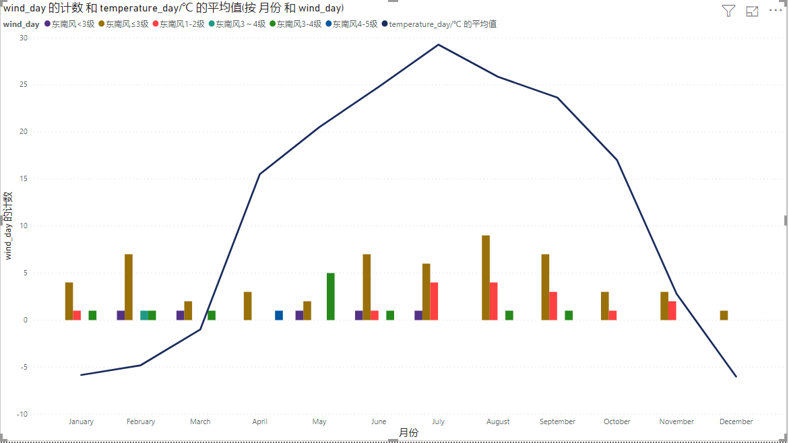
根据图象可直接得到：
长春市每年偶尔刮风速较小的东南风，随季节和温度变化不明显。

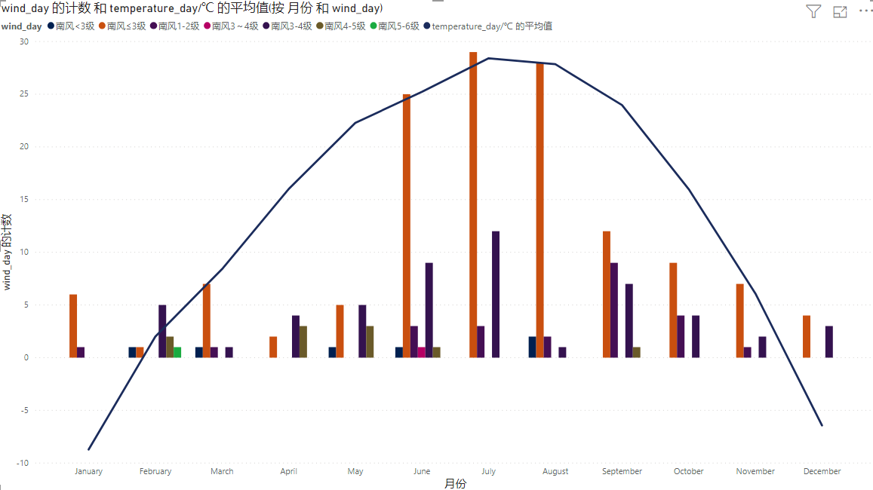
根据图象可直接得到：
长春市刮南风的频率与风速随季节性变化非常明显，频率较高时只出现在夏季且峰值与其他三季相比差异很大。但南风通常以小于三级的弱风为主。

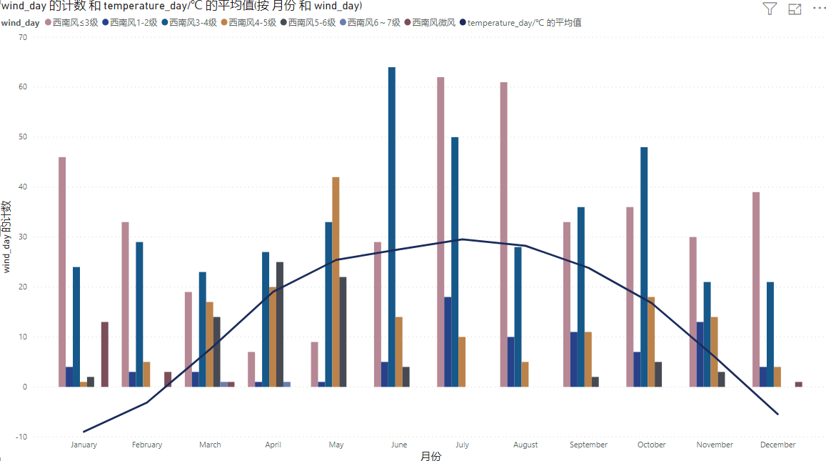
根据图象可直接得到：
长春市出现频率最大且强度也最大的风向当属西南风，与其他风向相比西南风一年四季频率都较高，但仍能明显看出西南风在夏季时风速与频率都达到峰值。西南风的强度随季节性和温度变化较为明显。

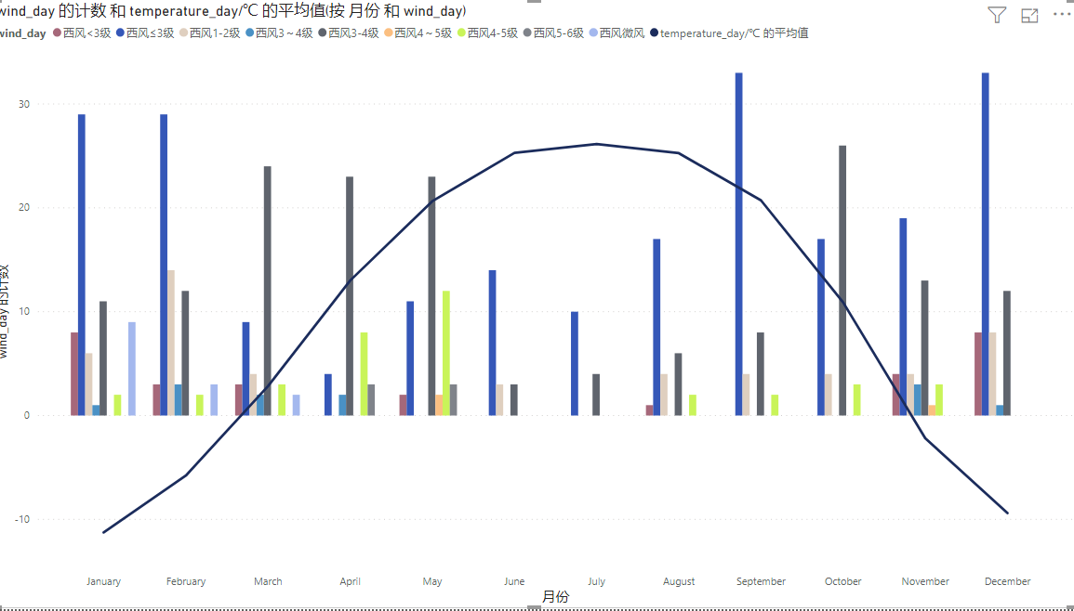
根据图象可直接得到：
长春市一年四季都有西风出现且风速不强，且也稍集中在春秋冬三季，且除夏季外频率一直不算低但随温度变化不明显。
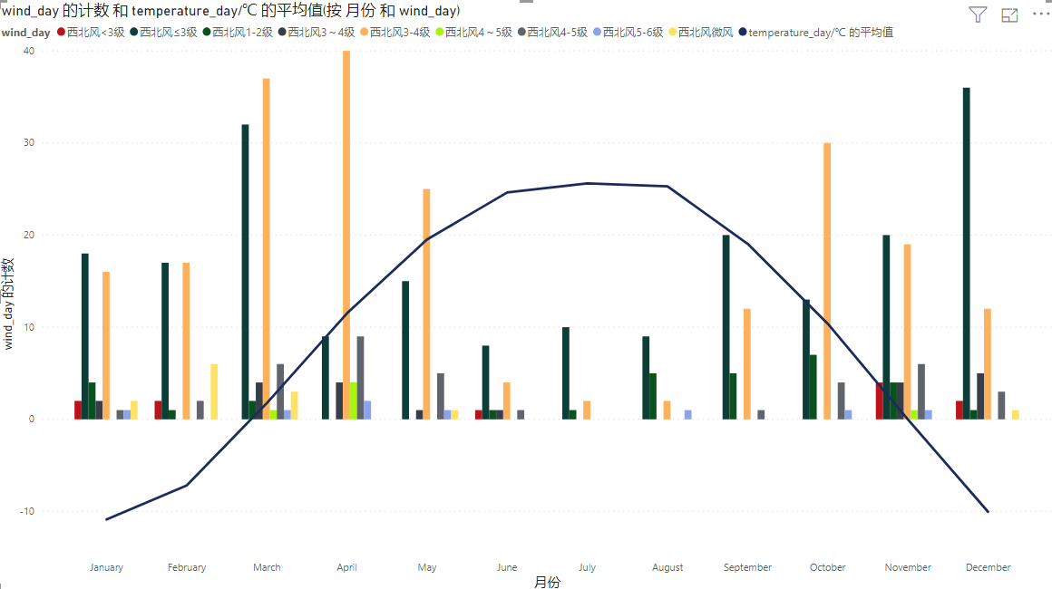
根据图象可直接得到：
长春市集中在春秋两季刮西北风且风速常见3~4级，气温处于零度左右及零下时常刮西北风。西北风强度和频率随季节性变化较为明显。

- 各年极端大风天数（柱状图）
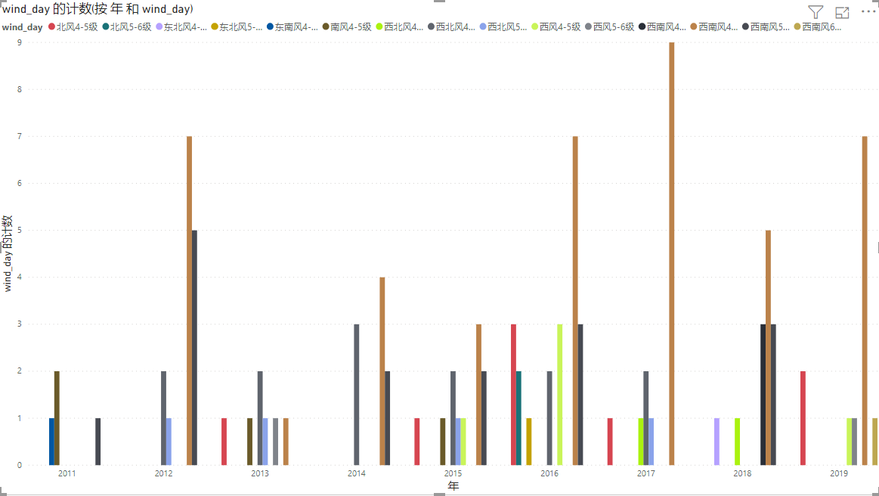
根据图象可直接得到：
长春市每年的极端大风天气多为刮西南风时出现，其次为西北风和北风等。长春市的极端大风天气每年都会出现但不会维持很久，且多为4~5级大风。总的来看，长春市每年极端大风天气出现的频率没有一个明显的变化规律，但近些年大风天明显变多。

- 极端大风天在各月份对比（环形图）
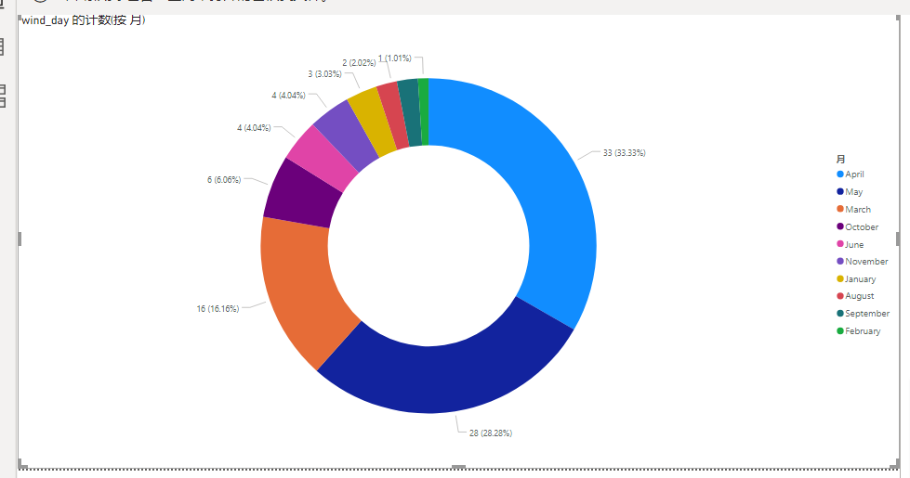

长春的大风天集中在三到五月，其次在十一月到一月，也就是集中在冬春两季。

综合以上图像，结合相关地理知识，我们可以得出以下分析：
长春市介于东部山地湿润与西部平原半干旱区之间的过渡带，属温带大陆性湿润气候类型。由于长白山地的阻挡，削弱了夏季风的作用，导致春季干旱多风，夏季温暖短促，西部和北部为地势平坦的松辽平原，西伯利亚极地大陆气团畅通无阻，故秋季晴朗温差大，冬季严寒漫长。1

